№ | Наименование ДОУ | Краткая информация (цель, задачи, участники) | Фотоотчет  (1 фото)
1 | МБДОУ "Детский сад общеразвивающего вида №23" | Цель: воспитание любви, интереса и  уважения к родному языку посредством художественного творчества  Участники: воспитанники возрастных групп (совместное творчество детей и родителей) | 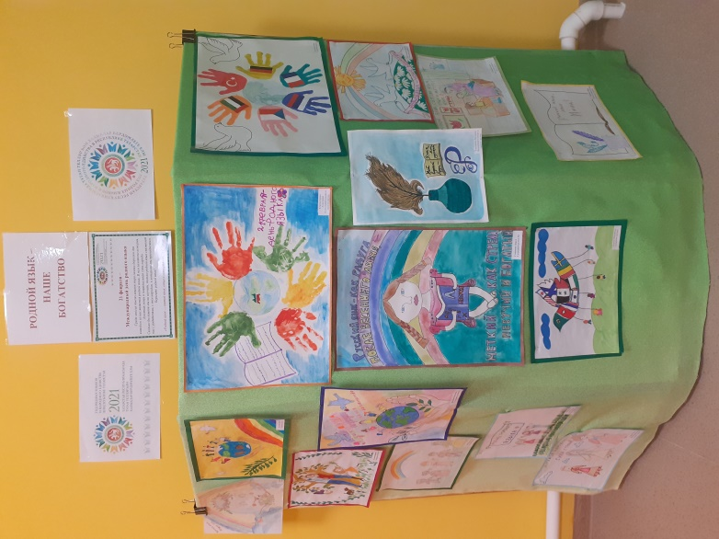
Информация по организации выставки рисунков на тему «Родной язык - наше богатство», приуроченной к Международному дню родных языков МБДОУ "Детский сад общеразвивающего вида №23"

С целью воспитания любви, интереса и уважения к родному языку посредством художественного творчества, в детском саду была организована выставка рисунков на тему «Родной язык - наше богатство», приуроченная Международному дню родных языков. В выставке приняли участие воспитанники возрастных групп (совместное творчество детей и родителей). Через творчество авторы рисунков отразили интерес и уважение к родному языку.
Балалар бакчасында «Туган тел - безнең байлыгыбыз» дигән темага рәсем күргәзмәсе оештырылды. Күргәзмәдә яшь төркемнәрендә тәрбияләнүчеләр катнашты (балалар һәм ата-аналарның уртак иҗаты). Рәсем авторлары иҗат аша туган телгә карата кызыксыну һәм хөрмәт чагылдырды.

